**LUNES 19 DE OCTUBRE**

**PRÁCTICAS DEL LENGUAJE**

¿SABÉS QUÉ SABOR TIENE LA LUNA?

¿ALGUNA VEZ TE LO PREGUNTASTE? LO CONVERSAMOS EN NUESTRA CLASE POR ZOOM Y LUEGO LEÉ EL CUENTO Y ESCUCHALO HECHO CANCIÓN. <https://youtu.be/ixfRulD40qY>

<https://youtu.be/AVXZSWfkIOU>

¿ A QUÉ SABE LA LUNA?

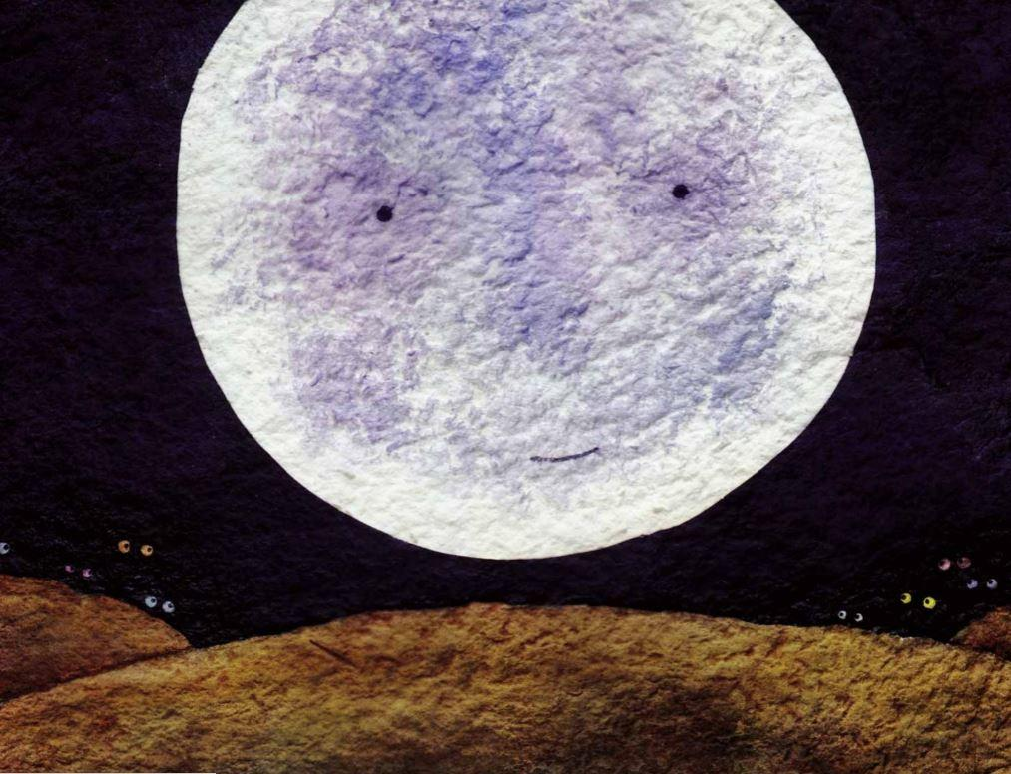

Hacía mucho tiempo que los animales del bosque querían averiguar a qué sabía la luna. *"¿Será dulce?", "Yo creo que es salada"*, se decían. Y todas las noches la miraban en el cielo, se estiraban e intentaban alcanzarla, alargando el cuello y las patas. Aunque nunca ninguno, ni siquiera el animal más grande, consiguió llegar a ella.

Una noche, la pequeña tortuga subió a la montaña más alta decidida a tocarla. Desde allí arriba, la luna parecía estar más cerca. Pero aún así no la alcanzó. Así que llamó al elefante y le dijo:  
*― Súbete sobre mi caparazón, tal vez así lleguemos a la luna.*

Pero la luna pensó que se trataba de un juego, a medida que el elefante se iba acercando, ella se iba alejando poco a poco. Como el elefante no pudo tocar la luna, llamó a la jirafa:

*― Si te subes a mi espalda, a lo mejor la alcanzamos.*

Pero al ver a la jirafa, la luna se distanció un poco más. La jirafa estiró y estiró el cuello cuanto pudo, pero no sirvió de nada y llamó a la cebra:

*― Si te subes a mi espalda, podremos acercarnos más.*

La luna empezaba a divertirse con aquel juego, se alejó otro poquito. La cebra se esforzó mucho, mucho, pero tampoco pudo tocar la luna. Llamó al león:

*― Si te subes a mi espalda, quizá podamos alcanzarla.*

Pero cuando la luna vio al león, volvió a subir algo más. Tampoco esta vez lograron tocar la luna, y llamaron al zorro:

*― Verás cómo lo conseguimos si te subes a mi espalda ―* dijo el león.

Al avistar al zorro, la luna se alejó de nuevo. Ya solo faltaba un poquito de nada para tocar la luna, pero seguían sin poder alcanzarla. El zorro llamó al mono.  
*― Seguro que esta vez lo logramos, ¡anda, súbete a mi espalda!*

La luna vio al mono y retrocedió. El mono ya podía oler la luna, pero de tocarla, ¡ni hablar! entonces llamó al ratón:

*― Súbete a mi espalda y tocaremos la luna.*

La luna vio al ratón y pensó: "Seguro que un animal tan pequeño no podrá agarrarme." Y como empezaba a aburrirse con aquel juego, se quedó justo donde estaba. Entonces, el ratón subió por encima de la tortuga, del elefante, de la jirafa, de la cebra, del león, del zorro, del mono y… de un mordisco, arrancó un trozo pequeño de luna.

Lo saboreó complacido y después fue dando un pedacito al mono, al zorro, al león, a la cebra, a la jirafa, al elefante y a la tortuga. La luna supo exactamente aquello que más le gustaba a cada uno.

Aquella noche, los animales durmieron muy muy juntos. El pez, que lo había visto todo y no entendía nada, dijo:-¡Vaya, vaya! Tanto esfuerzo para llegar a esa luna que está en el cielo, ¿Acaso no verán que aquí, en el agua, hay otra más cerca?

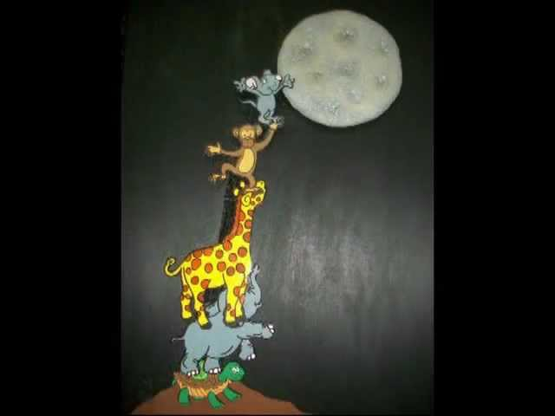

* COMPRENDEMOS EL CUENTO LEÍDO:
* ELEGÍ LA OPCIÓN CORRECTA:
* ¿QUÉ QUIEREN LOS ANIMALES?

PROBAR LA LUNA

SABER QUÉ GUSTO TIENE

BAJARLA A LA TIERRA.

JUGAR CON ELLA.

* ¿QUÉ HACÍAN POR LA NOCHE?

MIRAR EL CIELO E INTENTAR AGARRARLA.

DORMIR Y CALLAR.

HABLAR CON LA LUNA.

CANTARLE CANCIONES.

* RESPONDÉ:

1. ¿CUÁL FUE EL ANIMAL QUE DECIDIÓ SUBIR A LA MONTAÑA MÁS ALTA?
2. ¿QUÉ PENSABA LA LUNA AL VER A LOS ANIMALES SUBIRSE UNO ENCIMA DEL OTRO?

* ESCRIBÍ:

EL ELEFANTE LLAMA A LA ______________

CUANDO LA LUNA VE A LA JIRAFA _________________

EL ZORRO LLAMÓ AL _________

ESCRIBÍ TODOS LOS ANIMALITOS QUE QUIEREN AGARRAR LA LUNA, PERO EN ORDEN, NO TE OLVIDES DE UTILIZAR LAS COMAS.

CONTAME QUÉ HIZO EL RATÓN AL LLEGAR A LA LUNA.

EL RATÓN ______________________

SEGÚN EL RATÓN, ¿QUÉ SABOR TIENE LA LUNA?

* PARA VOS: ¿QUÉ GUSTO TENDRÁ LA LUNA?

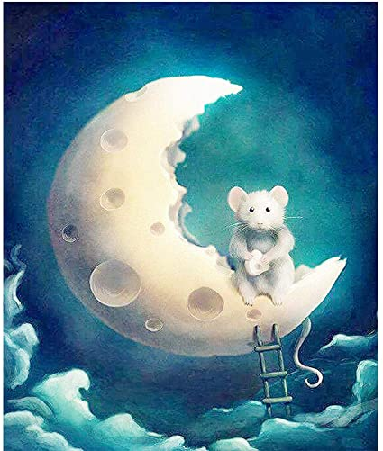

**LUNES 19 DE OCTUBRE CIENCIAS NATURALES**

**LUNA, LUNERA CASCABELERA...**

TANTAS NOCHES MIRAMOS AL CIELO Y DESCUBRIMOS ESA ENORME ESFERA LUMINOSA Y AHÍ NOS IMAGINAMOS MILES DE AVENTURAS, HISTORIAS Y SERES QUE VIVEN EN ELLA. DELFINA PIERANTONI TOMÓ JUNTO CON SU MAMÁ, ESTAS FOTOS DE LA LUNA Y LAS COMPARTE CON NOSOTROS…

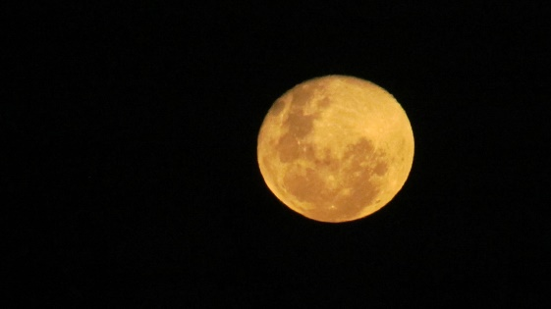 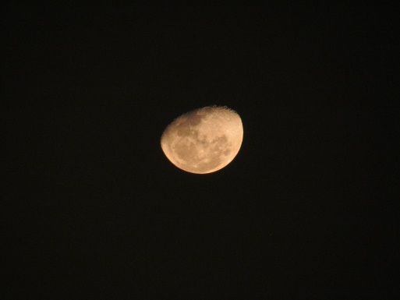

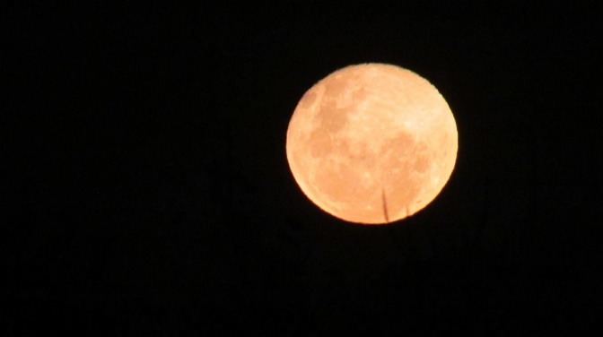

1-CERRÁ LOS OJITOS Y RELAJATE ESCUCHANDO ESTA CANCIÓN SE LLAMA LA LUNA DE CANDELA, DISFRUTALA.

<https://www.youtube.com/watch?v=THjkrTwJitI>

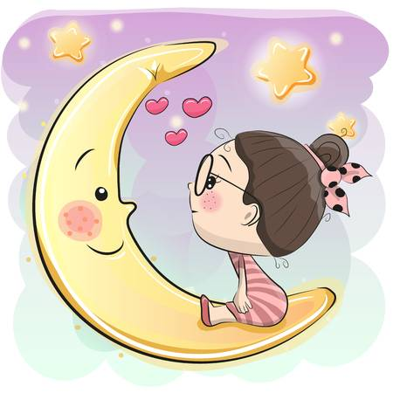

2-A LA NOCHE ASOMATE A UNA VENTANA O SALÍ AL PATIO, MIRÁ LA LUNA Y CONTAME: ¿CÓMO LA VES? ACOMPAÑÁ LA ESCRITURA CON UN DIBUJO.

3-¿TE ACORDÁS CUANDO RECIÉN EMPEZAMOS A CHARLAR SOBRE LOS ASTROS, CUÁLES VEÍAMOS EN EL CIELO DE DÍA Y DE NOCHE? VOS ME DIJISTE QUE A LA LUNA LA PODEMOS VER DE DÍA Y DE NOCHE, EN ESTE VIDEO VAS A DESCUBRIR POR QUÉ SUCEDE…

<https://www.youtube.com/watch?v=1PGlNb77lJ8>

DISFRUTA DE CADA MOMENTO…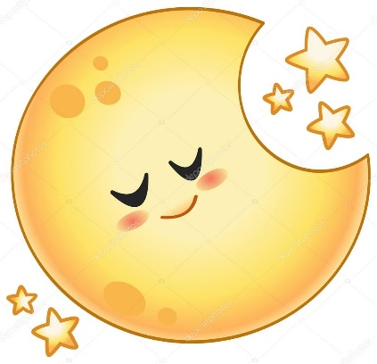DIVIÉRTETE Y SUEÑA…

**MATEMÁTICAS:**

**LOS CUERPOS GEOMÉTRICOS**

NOS INFORMAMOS…

UN CUERPO GEOMÉTRICO ES UNA FIGURA GEOMÉTRICA DE 3 DIMENSIONES (LARGO, ANCHO Y ALTO) OCUPAN UN LUGAR EN EL ESPACIO Y EN CONSECUENCIA TIENEN UN VOLUMEN. CONTIENEN LOS SIGUIENTES ELEMENTOS: CARAS, ARISTAS Y VÉRTICES.

**OBSERVEMOS LOS CUERPOS GEOMÉTRICOS BÁSICOS:**

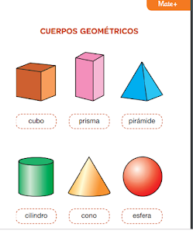

RECORDAMOS:

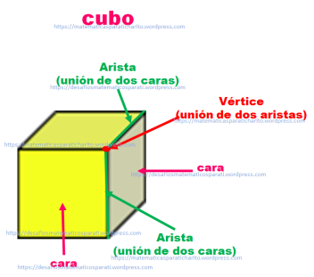

OBSERVÁ EL SIGUIENTE VIDEO PARA CONOCER UN POCO MÁS SOBRE LOS CUERPOS GEOMÉTRICOS.

<https://www.youtube.com/watch?v=5GLduNQ5kA4>

¡ATENCIÓN! AL FINAL DEL VIDEO HAY UNA PREGUNTA PARA COPIAR Y RESPONDER EN LA CARPETA. ¿CUÁL SERÁ?

COMPLETÁ EL SIGUIENTE CUADRO CON LOS ELEMENTOS CORRESPONDIENTES, HAY UNA PEQUEÑA AYUDA PARA CADA CUERPO.

|  |  |  |  |
| --- | --- | --- | --- |
| CUERPOS | CARAS | VÉRTICES | ARISTAS |
| PRISMA | 6 |  |  |
| ESFERA |  | 0 |  |
| PIRÁMIDE |  |  | 8 |
| CONO |  | 1 |  |
| CILINDRO | 2 |  |  |
| CUBO |  |  | 12 |

